Martina Krénová
Baskická hudba

Mikel Laboa Mancisidor (Pasajes, 15. jún 1934 – San Sebastián, 1. december 2008) bol jeden z najvýznamnejších baskických spevákov a skladateľov.
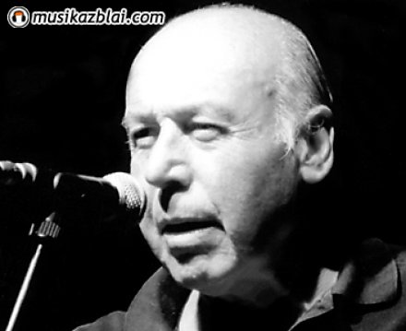
Je považovaný za patriarcha baskickej hudby a jeho tvorba má vplyv na mladšie generácie. Dôkazom toho je album Txerokee, Mikel Laboaren Kantak ("Cherokee: Piesne Mikela Labou"), publikovaný v roku 1991 rozličnými rockovými a folkovými hudobnými skupinami mladšej generácie. Jeho album Bat-Hiru zvolili čitatelia miestnych novín Diario Vasco za najlepší album v histórii Baskicka. Skoro všetky pesničky naspieval v baskičtine.

Biografia

Mikel Laboa sa narodil 15. júna 1934 v meste Pasajes, oblasť Gipuzkoa.

Skoro dva roky detstva strávil v meste Lekeitio, oblasť Bizkaia. V 50. rokoch študoval medicínu a psychiatriu v Pamplone, oblasť Iruña. Neustále sa pokúšal udržiavať v rovnováhe kariéru umelca a lekársku kariéru, ktorá začala na oddelení detskej psychiatrie v nemocnici Patronato San Miguel v San Sebastiáne, kde pracoval skoro 20 rokov.
Počas študentských rokov sa začal zaujímať o hudbu, ovplyvnili ho umelci ako Atahualpa Yupanqui a Violeta Parra. Podobne ako oni Laboa sa považoval za „politického umelca“. V roku 1958 debutoval v divadle Gavarre v Pamplone.
Počas 60. rokov, spolu s inými baskickými umelcami, založil kultúrnu skupinu Ez Dok Amairu, ktorá sa snažila oživiť a posilniť baskickú kultúru, dlho spiacu pod Frankovým režimom. Zameriavali sa na oživenie a sociálny status baskického jazyka. V tejto skupine sa s Benitom Lertxundim stali hlavným príkladom „novej baskickej hudby.
Hudba Mikela Labou v 60. a 70. rokoch sa dá opísať ako kombinácia tradície, poézie a experimentalizmu, ktorá bola obohatená jeho silnou osobnosťou unikátnym hlasom. Jeho práca kombinuje staré štandardy zinterpretované v modernom štýle, lyrickú poéziu autorov jako Bertol Brecht a vhodné kompozície. Špeciálnu zmienku si zasluhuje Lekeitioak, album experimentálnych piesní založených na krikoch a onomatopoických zvukoch, ktorý predčil hudbu Bjorka a iných hudobníkov dneška.
Niektoré z jeho pesničiek sa už stali populárnou klasikou v baskickej folkovej hudbe, hlavne pesnička Txoria txori (Vták je vták), ktorú zinterpretoval Joan Baez. Tiež existuje orchestrálna verzia v spolupráci so zborom Donostia. Ďalšie význačné pesničky sú Gure Hitzak (Naše slová), Haika mutil a Baga, biga, higa.
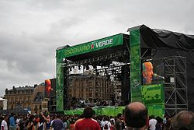
Posledný koncert Mikela Labou, 11. júl 2006 v San Sebastiáne
Laboa tvoril 35 rokov až do staroby, až kým kvôli krehkému zdraviu neprestal s vystupovaním. Niektoré z jeho známych pesničiek sa objavujú v dokumentárnom filme La pelota vasca (Baskická lopta).
Zaujímavosťou sú jeho albumy nazvané podľa čísel: Bat-Hiru (1-3), album 2, ktorého pesničky sú inšpirované Bertolom Brechtom, bol zakázaný Frankovou cenzúrou. Nasledovali albumy Lau-Bost (4-5) a 6. Jeho Lekeitios obsahoval albumy 7 až 11. Potom vydal album 12, a vynechal číslo 13 ako hold skupine Ez Dok Amairu (Neexistuje 13). Potom vydal albumy 14, 15, a 16. Posledný album sa nazýval Xoriek (17).
Mikel Laboa zomrel 1. decembra 2008 v nemocnici v San Sebastiáne vo veku 74 rokov.

Ez Dok Amairu
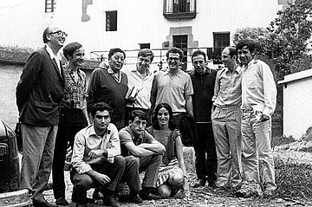

Členovia skupiny Ez Dok Amairu: Atahualpa Yupanqui (tretí zľava), Jose Anton Artze (druhý zľava), Benito Lertxundi (štvrtý), Mikel Laboa (šiesty), Jose Angel Irigarai (siedmy), Xabier Lete (kľačiaci, prvý zľava) a Lourdes Iriondo.
Ez Dok Amairu bol názov kultúrneho hnutia v rokoch 1966 až 1972, ktoré sa venovalo obnoveniu a oživeniu zakázanej baskickej kultúry. Vychádzajúc z Euskal Kantagintza Berria (nová baskická pesnička) a skladajúc sa len z baskických spevákov a skladateľov zahŕňalo toto hnutie mnohé disciplíny. Pesnička predstavovala médium na šírenie nádeje, spravodlivosti, pokoja a slobody. Snažili sa vytvoriť novú identitu, vyhlasovať nespravodlivosť, šíriť nádej a priblížiť literatúru obyvateľom.
Okrem kultúrnych znakov obsahovalo toto hnutie politické elementy a sociálne požiadavky v úplnej frankovej nadvláde. Jeho rozvoj sa zhodoval s rozvojom iných hnutí v rôznych častiach Španielska.
Názov hnutia navrhol Jorge Oteiza v roku 1965. Založené je na známom baskickom príbehu San Martinen estutasuna (starosti Sv.Martina), ktorý končí frázou "Ez dok amairu" (doslovný preklad (neexistuje č. 13), ktorý znamená neexistuje zarieknutie, že kliatba čísla 13 je zlomená. Snom Jorgeho Oteizu bolo spojiť všetky disciplíny s cieľom obnovenia baskickej kultúry. Najviac sa to darilo v oblasti hudby.
V roku 1970 skupina predviedla predstavenie Baga biga higa sentikaria, návrh, ktorý mal priniesť výraznú zmenu, ako estetickú, tak hudobnú, v novej baskickej piesni.
V roku 1971 Benito Lertxundi vydal album s názvom "Ez dok amairu", ktorý obsahoval známe pesničky "Zenbat Gera" y "Urak dakarrena".
Skupina sa rozišla v roku 1972, keď sa končila Frankova diktatúra. Odvtedy mnohí členovia šli po svojej vlastnej ceste.
V roku 2003, 13. vydanie Korriky vzdalo hold tejto skupine.

Txalaparta
Txalaparta je špeciálny baskický hudobný nástroj z dreva a kameňa. V baskičtine, zalaparta znamená „hluk. Jej zvuk pripomína klus koňa, preto v Navarre slovo „txalaparta“ môže mať tento význam.

Komunikácia
Počas posledných 150 rokov, txalaparta sa používala ako komunikačný nástroj na pohreboch, oslavách, pri výrobe jablkového muštu.
Mnohí tvrdia, že sa takto využívala celé tisícročie, ale navzdory mnohým predpokladom jej pôvod zostra neznámy. Za zmienku stojí fakt, že Rumunská toacă alebo Grécky semantron sa používajú na zvolanie na modlitby, takže menej epické interpretácie spájajú txalapartu s bežným kresťanským uplatnením, pretože zvony sa pred 10. st. nepoužívali.

Nástroj a hudba
Jej pôvodné využitie sa zmenilo. Tradičná txalaparta skoro vymizla v 50. rokoch, ale jej využitie bolo oživené folkloristami ako Jesus a Jose Antonio Artze zo skupiny Ez Dok Amairu. Inovátori začali pracovať a pretvorili txalapartu tak, aby dosiahli nejakú melódiu.
Dnes je txalaparta hudobný nástroj používaný v baskickej hudbe. Je klasifikovaná ako bicí nástroj.
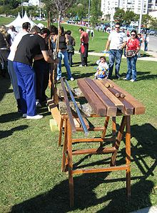

Na txalapartu hrá jeden alebo viac hráčov, nazývaných txalapartariak, txalapartaris alebo jotzaileak, ktorí vytvárajú rozličný rytmus pomocou drevených paličiek ktorými udierajú na drevené dosky.

V 80. rokoch sa txalaparta rozšírila medzi mladé generácie po celom baskickom regióne aj vďaka založenie školy Hernani. V roku 1987 bol založený festiva pre hráčov txalaparty a bola založená nová skupina Gerla Beti (hráči Perdi a Ruben). Títo hráči skúsili nové skladby s txalapartou. Po nich prevzali paličky dvojčatá Maika a Sara Gomez.
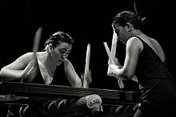
Maika and Sara Gomez na festivale Moers 2008
Radikálny baskický rock

bolo hudobné hnutie založené v Baskicku a Navarre v 80. rokoch. Združil skupiny rozličných hudobných štýlov ako punk, rock, ska, reggae. V začiatkoch bolo toto hnutie veľmi ovplyvnené punkom a pamätá skupiny ako Sex Pistols, Ramones alebo The Clash.

Skupiny tohto hnutia sa uchyľovali najmä v malých lokálnych podnikoch, mali vlastný okruh koncertov v oblastiach, hoci tiež uskutočňovali koncerty v iných oblastiach a ich hudba sa dala počúvať po celom území Španielska.

Situácia v Baskicku:

- Ekonomická kríza zničila baskickú spoločnosť a vytvorila tak vysokú nezamestnanosť.
- Zvýšil sa počet ľudí žijúcich na okraji spoločnosti najmä v chudobných štvrtiach priemyselných zón a s ňou sa zvýšilo používanie drog a úmrtnosť drogovo závislých ľudí.
- Politické zmeny

Tieto skupiny reagovali na politický a spoločenskú situáciu v Baskicku, väčšina ich textov bola zameraná proti štátu, polícii, monarchii, cirkvi, atď. Ich ideológia sa dá charakterizovať ako „anti“ kvôli ich neustálej kritike spoločnosti.

Väčšina pesničiek bola v kastílčine, ostatné boli spievané v baskičtine.

Známe skupiny a osobnosti:
Niko Etxart, Anje Duhalde, Kortatu, Negu Gorriak, Fermin Muguruza, Jotakie, Hertzainak, Barricada, Zarama, Cicatriz, Delirium Tremens, Baldin Bada, Sorotan Bele, Eh Sukarra, Etsaiak, Su ta Gar, Bap, Urtz, Anestesia, Exkixu, Gatibu, Deabruak Teilatuetan, Dut, Kashbad, Latzen, Berri Txarrak, Joxe Ripiau, Betagarri, Skalariak, Eztanda, KenZazpi

